트위닛 예시의 한장
https://blog.naver.com/mangzi_/224031645869
https://www.twinit.ai/

올리브영 강남중앙점
홈화면
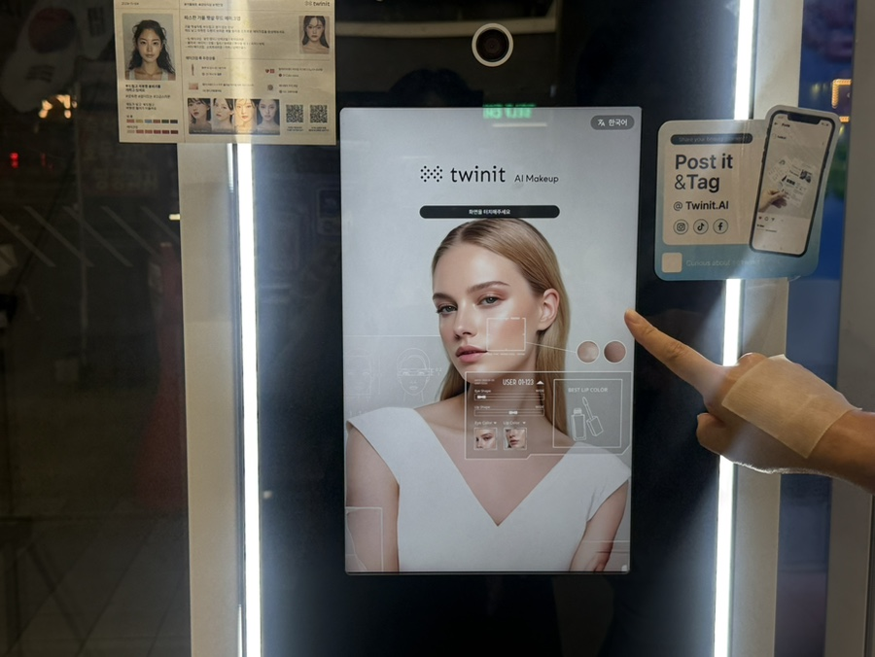

개인정보 입력
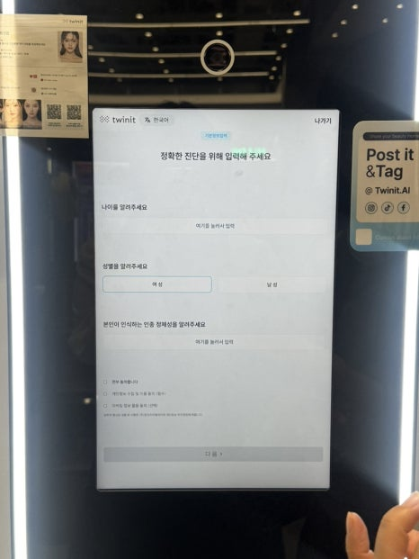

Step 1 – AI 퍼스널컬러 분석(내 퍼스널 컬러)
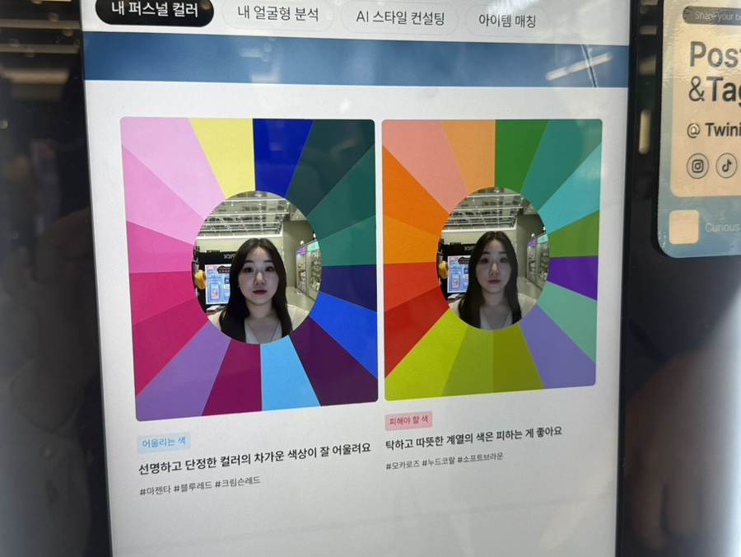
Step2 내 얼굴형 분석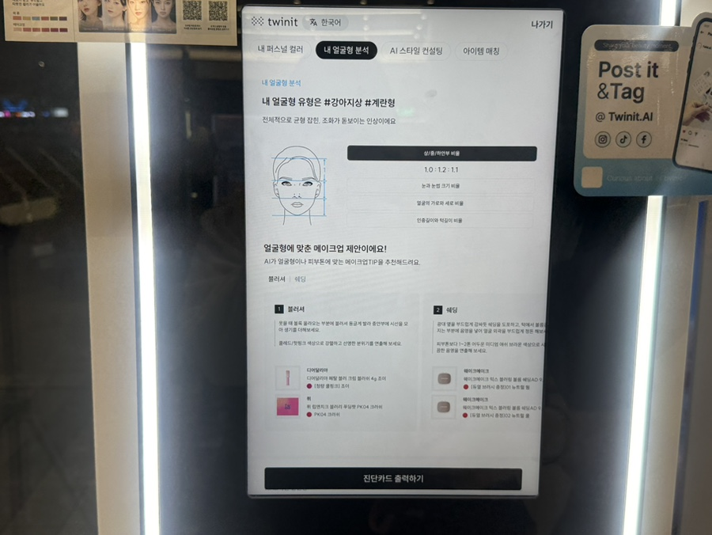
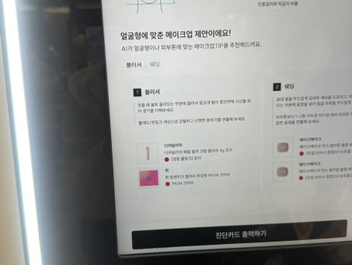
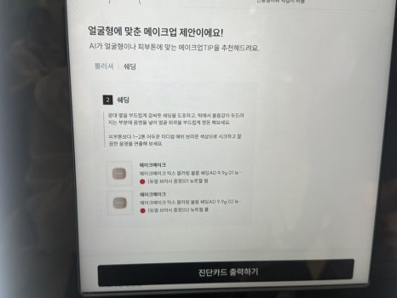

Step3 AI 스타일 컨설팅
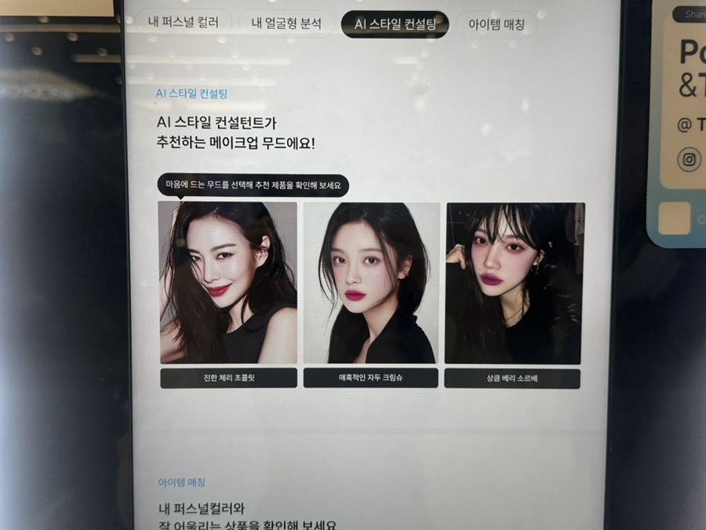

Step4 아이템매칭
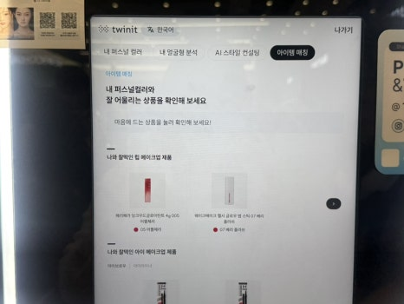
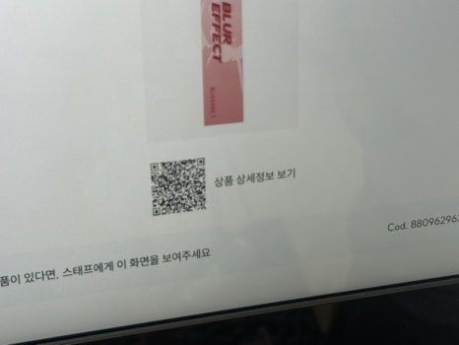
하드카피로 프린팅
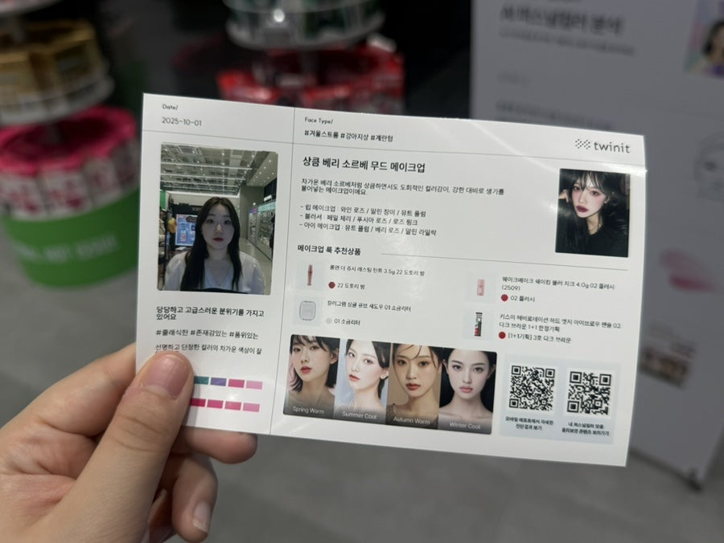

전단지 내 큐알코드 입력
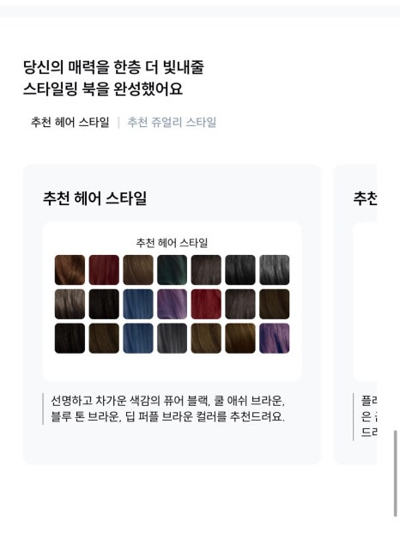
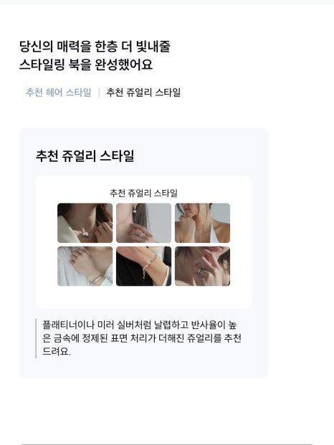

그 외 다른 사이트, 프로젝트 요소들
프로젝트1 https://blog.naver.com/fhjjh77/222662143178
봄

여름 – 뮤트 쿨 라이트

예시
여름 라이트
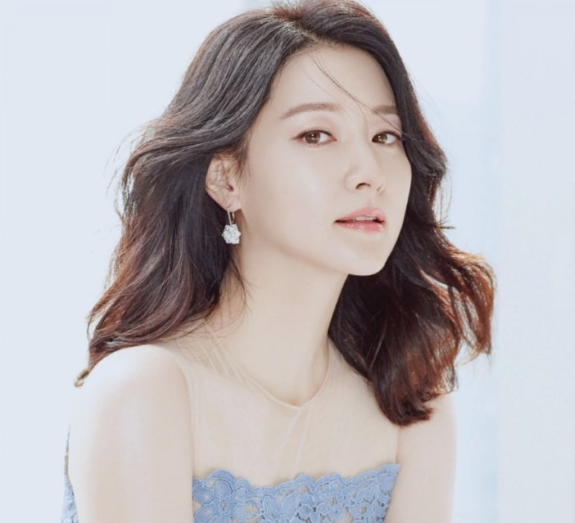
맑고 청순한 이미지
​
[헤어]
- 다크브라운, 애쉬그레이, 블랙 염색
​
[메이크업]
- 그레이시한 베이지 음영
- 고명도 핑크 활용
- 연한 아이 메이크업
- 딸기우유 립
- 연보라, 연핑크 블러셔
​
[어울리는 색상]
-밝은 명도, 적당한 채도
[출처] 여름쿨톤 총정리 [라이트, 트루, 뮤트] 여쿨에 어울리는 염색, 메이크업, 컬러|작성자 복자

가을

겨울

눈 모양 [응답]
[조절바]
강아지상 1 고양이상

입술 두께 [응답]
[조절바]
두꺼운 입술 1 얇은 입술

코 모양 [응답]
[조절바]
넓은 코폭 1 좁은 코폭

뷰티플레이명동 (똑같이 트위닛 사용하는듯)
뷰티 진단서 받기
퍼스널컬러, 메이크업, 헤어컬러, 주얼리, 골격분석, 닮은 연예인까지
WINTER COOL
Lip color
색조절바
Skin color
색조절바
Eye color
색조절바

어울리는 악세서리(Silver Diamond Emerald)
Jewelry in intense colors like silver. While gold and diamond suits you ** especially emerald stone jewelry ****** cool feeling
We recommend bold and vivid colors such as Classic Red, **** Pink, Cherry Red Ruby, Burgundy, Plum, and Blackberry
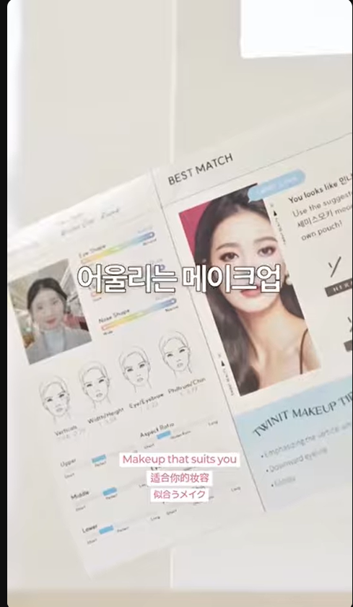

머신러닝기반 퍼스널컬러 분류기
https://github.com/kimju-hee/ml-personal-color

